# Russie

## Séjour à Saint Pétersbourg en liberté

### Week-end

## Programme

#### Jour 1 : FRANCE - SAINT PETERSBOURG

Rendez vous des participants à l’aéroport. Arrivée à St-Pétersbourg. Accueil à l’aéroport par votre guide francophone. Transfert à l’hôtel. En option (en fonction de l’heure d’arrivée) : Promenade à pieds dans l’avenue Nevsky et le quartier des Arts ave la visite de la cathédrale Notre Dame de Kazan et assistance partielle à la messe orthodoxe et visite du métro de Saint Petersbourg. Dîner libre et nuit à l’hôtel.

#### Jour 2 : SAINT PETERSBOURG

Petit-déjeuner à l’hôtel. Journée et repas libres. Nuit à l’hôtel

#### Jour 3 : SAINT PETERSBOURG

Petit-déjeuner à l’hôtel. Journée et repas libres. Nuit à l’hôtel

#### Jour 4 : SAINT PETERSBOURG - FRANCE

Petit-déjeuner à l’hôtel. Temps libre pour une découverte personnelle. Ou excursions optionnelles : Cathédrale Saint-Isaac ou Palais Youssoupov avec salles Raspoutine ou Peterhof Palais et parc. Transfert à l’aéroport. Formalités d’enregistrement et envol à destination de France.

## Hébergement.

Hotels 3*** centre : Ibis, Grand Newsky, Dostoïevski, Oktyabrskaya, ou similaire

## Formalités.

- Papiers (UE) : passeport valide au moins 6 mois après la date de retour, et comportant au moins 2 pages libres ; pour le visa ou e-visa : photocopie des pages du passeport où figurent votre photo et votre signature ; formulaire en ligne rempli, signé et daté au stylo noir ; attestation nominative d’assurance maladie et rapatriement à demander auprès de votre compagnie d'assurance (qui doit être agréée par les autorités russes) couvrant la totalité du séjour, avec le numéro de contrat, le nom de l’assuré, les dates du séjour et le cachet de l’assureur (document original) ; voucher touristique venant d’un prestataire de services, comportant une invitation (visa support en anglais) et la confirmation de paiement soit une confirmation de réservation d’hôtel avec le numéro d’agrément auprès du MAE ; photo d’identité récente, en couleur, non scannée ; argent pour payer les frais de dossier. Nota : les touristes internationaux de croisière peuvent rester à Saint-Petersbourg jusqu’à 3 jours sans visa. - Vaccins conseillés : vaccins universels (DTCP, hépatite B). - Meilleures saisons : l'été. Pour les régions les plus continentales, juin et septembre ; pour l'Extrême-Orient russe, de mi-août à mi-septembre. - Durée de vol direct depuis Paris : environ 3h15.

## Transport.

Nous travaillons avec différentes compagnies pour nos voyages en Russie, telles que : Air France / KLM / Aeroflot / Finnair / Lufthansa / LOT... Les compagnies sont données à titre indicatif. Concernant les départs de province, des pré & post acheminements peuvent avoir lieu et s'effectuer en avion ou en train si l'itinéraire passe par Paris.

## Inclus dans le prix.

DEPART DE PARIS, GENEVE, ZURICH, BRUXELLES, FRANCFORT : Période 2021 y compris décembre pendant le marché de Noel - Le transport aérien France / Saint-Pétersbourg / France sur vols réguliers Air France / Aeroflot / Swiss Air / LOT en jeudi / dimanche - Transferts selon programme - L’hébergement 3 nuits en hôtel selon la catégorie choisie base chambre demi-double Hotels 3*** : Ibis, Grand Newsky, Dostoïevski, Oktyabrskaya, ou similaire - Les petits déjeuners (buffet) - Eau minérale incluse aux repas et thé ou café pour chaque repas - Les taxes aéroport : + 162 € à ce jour (sous réserve de modification) - Transport en véhicule climatisé - Service de guide officiel local francophone pendant les transferts - L’assistance de notre correspondant sur place

## Non inclus dans le prix.

-Départs Province avec pré-post acheminements sur vols réguliers à partir de + 100 € TTC, (Toulouse, Bordeaux, Nantes, Marseille, Brest, Luxembourg, avec une escale, Nice et Lyon en direct etc…) - Supplément départ vacances scolaires : 85 € par personne - Supplément chambre single : 110 € par personne - Les boissons et dépenses à caractère personnel - Les assurances assistance, rapatriement, bagages et annulation + 3 % du forfait - Interruption de séjour et retour impossible offerts par Evasion & Découverte dans le cadre de cette assurance (ATTENTION l’assurance assistance est obligatoire pour l’obtention du visa) -par vos soins ou par nos soins- - E-visa obligatoire (obtention par nos soins) : gratuit (passeport avec validité de 6 mois au-delà de la date de retour et formulaire signés, attestation d'assurance jointe) - Hotels 4* Sup. centre +30 € pp (+20€ en single) : Radisson, Marriott, Novotel, Sokos, Vedensky, Nash, ou similaire - SUPPLÉMENT DINER 1ER JOUR HÔTELS 3*SUP CENTRE : 19 € PP - SUPPLÉMENT DINER 1ER JOUR HÔTELS 4*SUP CENTRE : 26 € PP

## Photos

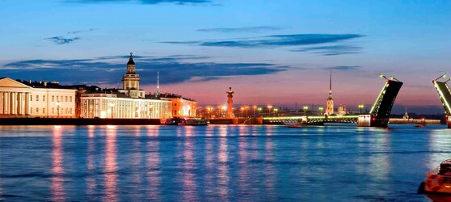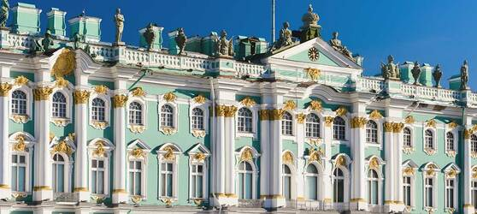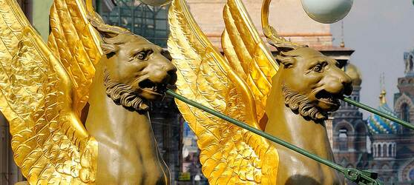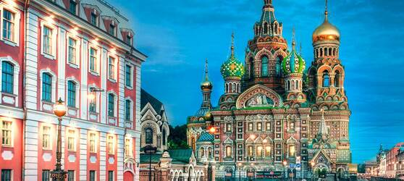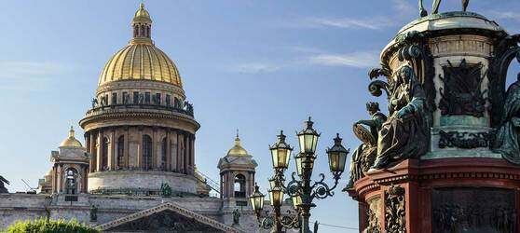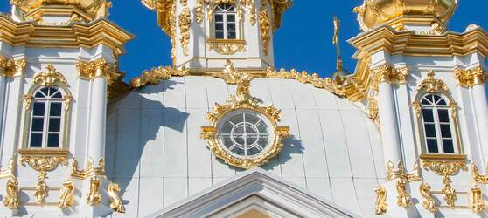

## Tarifs

|  |  |  |
| --- | --- | --- |
| **Date de départ** | **Date de retour en France** | **Prix minimum en € / pers.** |